Kerékpáros 13+1 TOTÓ

1. Szabad-e elengedett kormánnyal kerékpározni?

A: Igen, de csak lakott területen kívül.
B: Nem.
C: Igen, lakott területen belül.

2. Közlekedhet-e főútvonal melletti kerékpárúton 12 éven aluli gyermek?

A: Igen.
B: Igen, de csak kísérővel.
C: Nem.

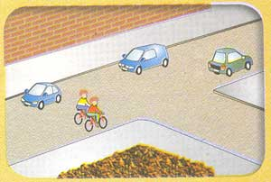
3. Szabályos-e a kerékpárosok haladása az alábbi ábrán?

A: Igen, mert nem akadályozzák a forgalmat.
B: Igen, mert így tudnak beszélgetni.
C: Nem, mert úttesten kerékpárral csak egy sorban szabad haladni.

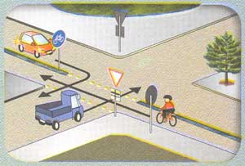
4. Ebben a forgalmi helyzetben mi az áthaladás sorrendje?

A: Kerékpáros, személygépkocsi, teherautó
B: Személygépkocsi, kerékpáros, teherautó.
C: Kerékpáros, majd a teherautó és a személygépkocsi egyszerre.


5. Ennél a táblánál merre mehet tovább a kerékpáros?

A: Egyenesen, jobbra és balra.
B: Jobbra és balra.
C: Jobbra és egyenesen.


6. Mit jelez ez a tábla?

A: Vasúti átjárót.
B: Vasútállomást.
C: Mozdonyáruházat.

7. Hogyan néznek ki a veszélyt jelző táblák?

A: Kör alakúak, piros szegéllyel.
B: Talpán álló háromszög alakúak, piros szegéllyel.
C: Csúcsán álló háromszög alakúak, piros szegéllyel.

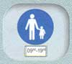
8. Szabad-e közlekedni kerékpárral a táblával jelölt úton?

A: Igen, mindig.
B: Nem.
C: Igen, de csak 19-09 óráig.

9. Kerékpározás közben szabad-e kézben tartott mobil rádiótelefont használni?

A: Igen, mert csak az autóvezetőknek tilos.
B: Csak ha van rajtad bukósisak.
C: Nem.

10. Szabad-e kerékpárt más járművel vontatni?

A: Igen.
B: Nem.
C: Csak megfelelő út- és látási viszonyok között.

11. Segédmotoros kerékpáron szabad-e utast szállítani?

A: Igen.
B: Nem.
C: Csak ha a vezető elmúlt 18 éves, és utasa 10 éven aluli.

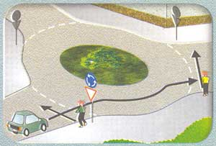
12. Ebben a forgalmi helyzetben melyik gyalogosnak van áthaladási elsőbbsége a személygépkocsival szemben?

A: Mindkettőnek.
B: A zöld pólósnak.
C: A sárga pólósnak.

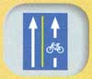
13. Lakott területen a táblával jelölt út jobb szélső sávjában

A: csak kerékpárral lehet közlekedni.
B: csak gyalogosan lehet közlekedni.
C: kerékpárral és gyalogosan egyaránt lehet közlekedni.

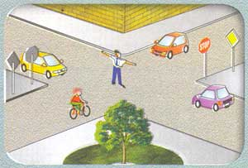
14. (13 +1) Ebben a forgalmi helyzetben továbbhaladhat-e a kerékpáros?

A: Igen.
B: Nem.
C: Csak ha jobbra megy.

